**UNIVERSIDAD AUTÓNOMA DEL ESTADO DE MÉXICO**

**Centro Universitario UAEM Ecatepec**

**LICENCIATURA DE INGENIERÍA EN COMPUTACIÓN**

**Paradigmas de Programación II**

**<Manual de Instalación JDK Java, Eclipse IDE, creación de nuevo proyecto de Java y cuenta de GitHub>**

**Elaboró: <Ricardo Jesus Tapia Ortiz>**

**Ecatepec, Estado de México a_08 de Febrero del 2023**

**Índice**

I. Manual de instalación del JDK de Java 3

II. Manual de instalación de Eclipse IDE 8

III. Creación de un nuevo proyecto de Java en Eclipse IDE 11

IV. Manual de creación de una cuenta en GitHub 13

Creación de la cuenta 13

Creación de un repositorio 14

Subiendo archivos en el repositorio 16

V. Referencias: 17

# Manual de instalación del JDK de Java

**Paso 1: Descargue la versión más reciente de JDK en la página oficial de Oracle, seleccionando la versión compatible a su sistema operativo.**

**https://www.oracle.com/java/technologies/javase/jdk17-archive-downloads.html**

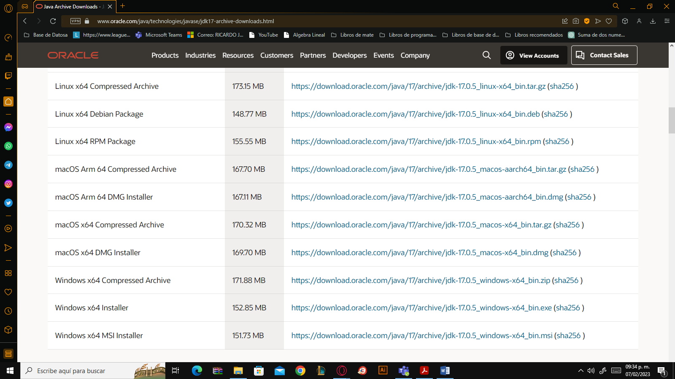

**Paso 2: Identifiqué el archivo JDK en su carpeta de descargas.**

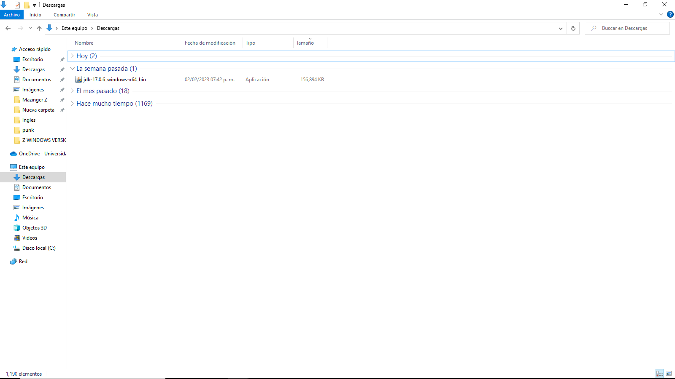

**Paso 3: Ejecuté el archivo de instalación descargado y seleccione “next” para continuar con la instalación.**

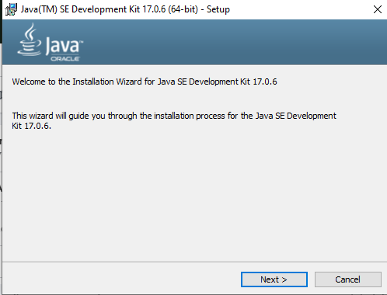

**Paso 4: Elija una ruta de instalación para su JDK. Recomendación: establezca la ruta predeterminada.**

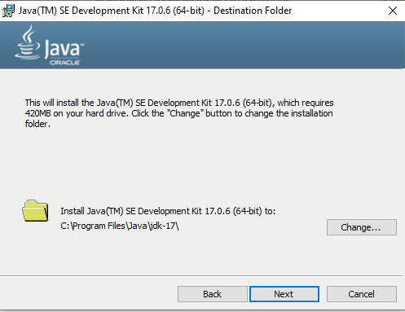

**Paso 5: Espere a que la instalación concluya.**

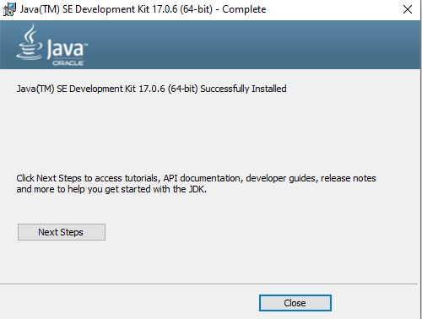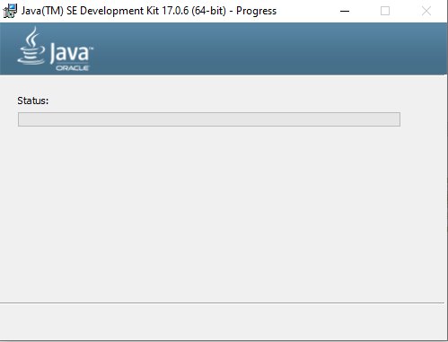

**Paso 6: Para confirmar que nuestra versión de JDK se haya instalado correctamente tendremos que dirigirnos a el bloque de comandos (CMD) y ejecutar la siguiente instrucción: “java – versión”.**

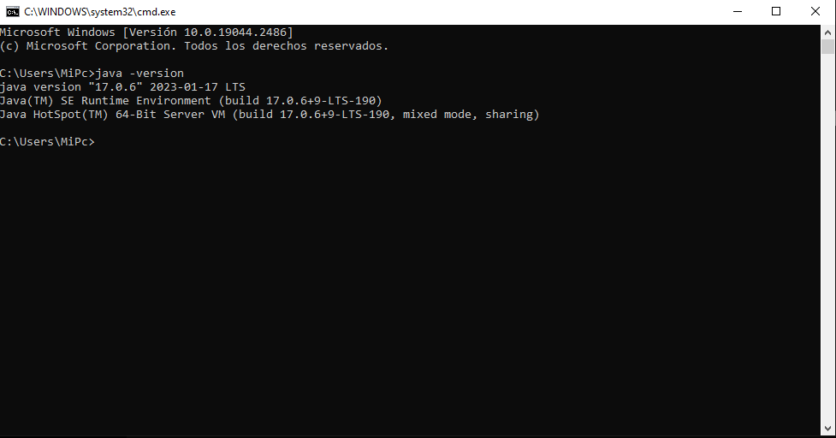

**Para terminar con la instalación del JDK tendremos que configurar las variables de entorno y la variable PATH.**

**Paso 7: Nos dirigiremos a el apartado de “Configuración avanzada del sistema” de Windows.**

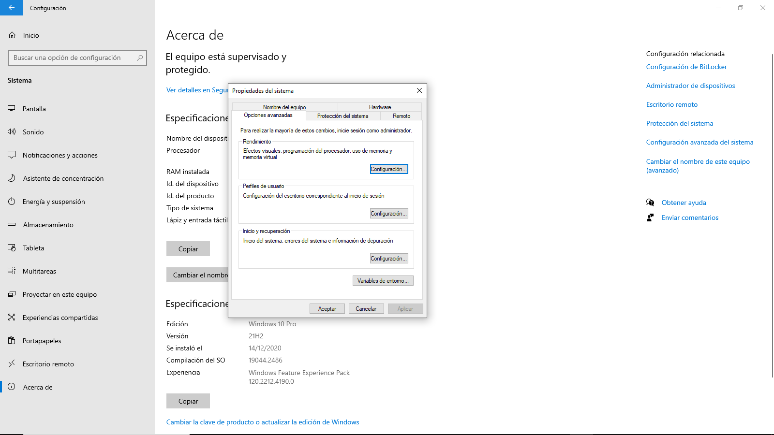

**Paso 8: Seleccionamos “Valores de entorno” y encontraremos dos secciones, en la sección inferior “Variables del Sistema” identificaremos la sección “Path”.**

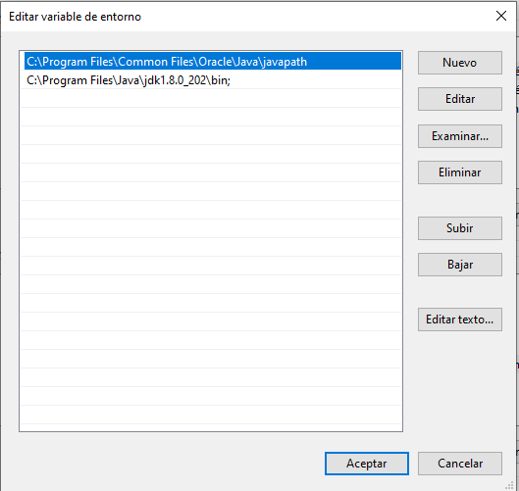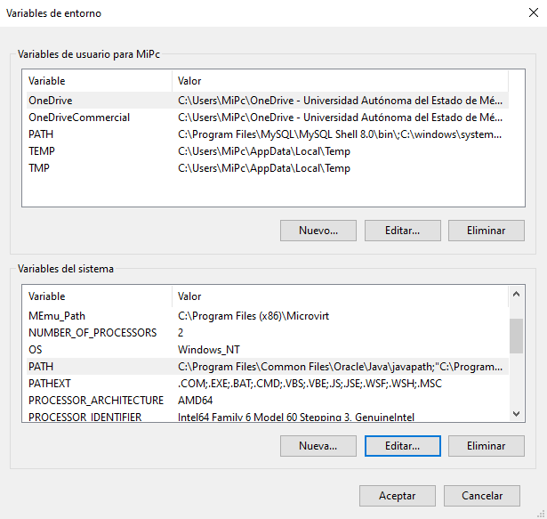

**Paso 9: En la sección “Path” agregaremos la ruta de instalación de la carpeta “bin” de nuestro JDK y daremos Aceptar.**

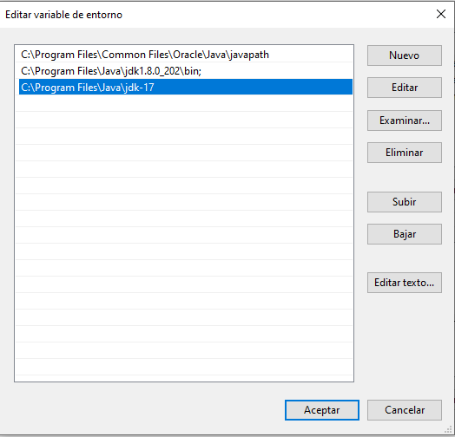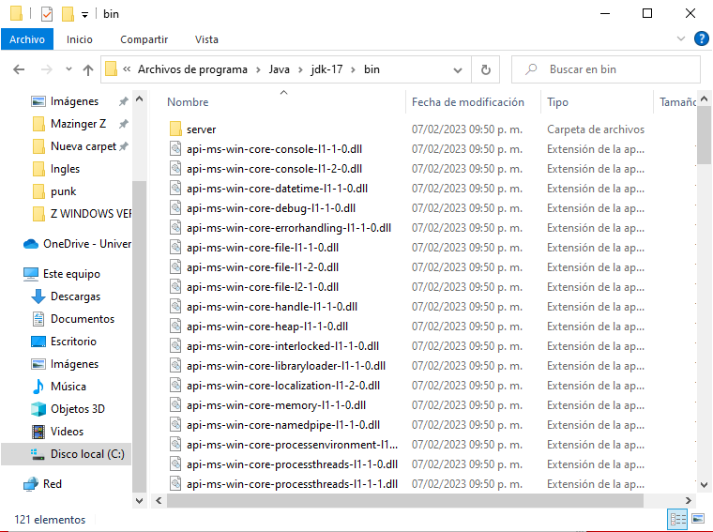

**Paso 10: Agregaremos una nueva variable del sistema dirigiéndonos a la parte inferior y seleccionando en “Nuevo”, llamaremos a la nueva variable “JAVA_HOME” y agregaremos la ruta de instalación de la carpeta de nuestro JDK.**

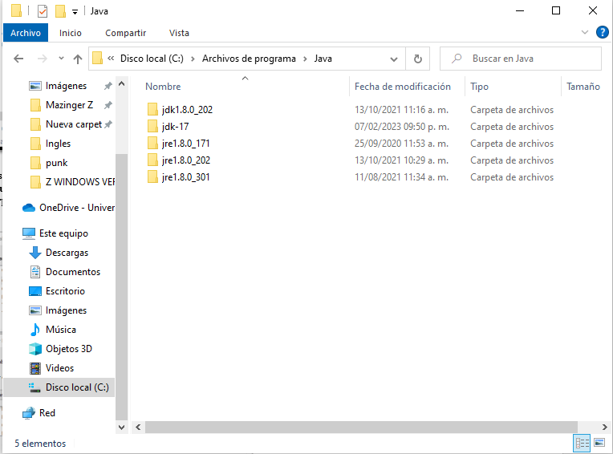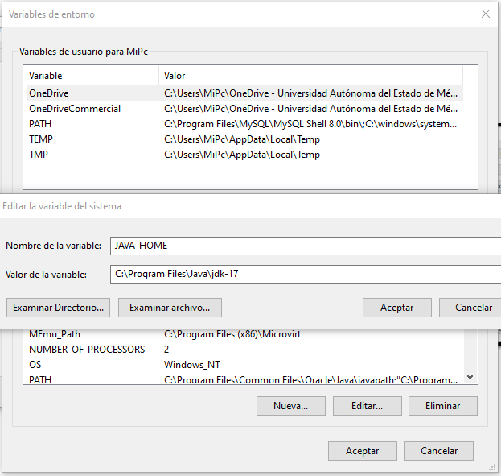

# Manual de instalación de Eclipse IDE

**Paso 1: Descargue la última versión de Eclipse IDE desde el sitio web oficial:** [**https://www.eclipse.org/downloads/**](https://www.eclipse.org/downloads/)

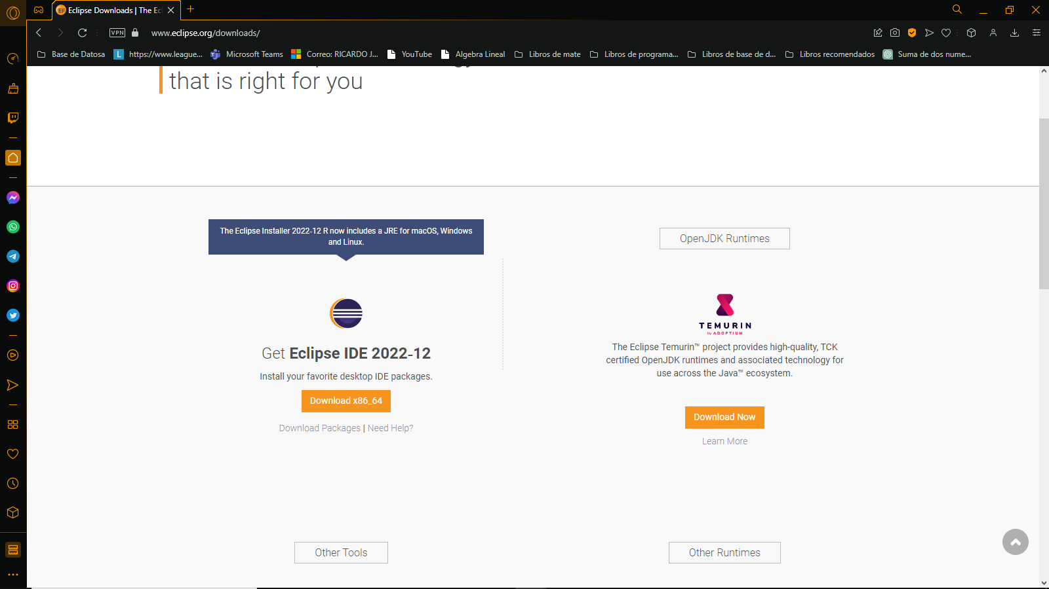

**Paso 2: Identifique el archivo de instalación en su carpeta de descargas y ejecute.**

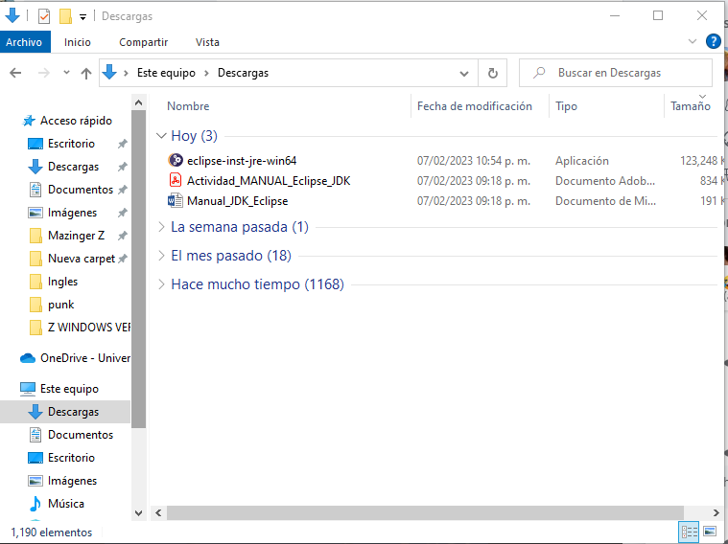

**Paso 3: Una vez ejecutado el archivo, seleccione el lenguaje que utilizará en esta IDE, en este caso seleccionaremos “Eclipse IDE for Java Developers”.**

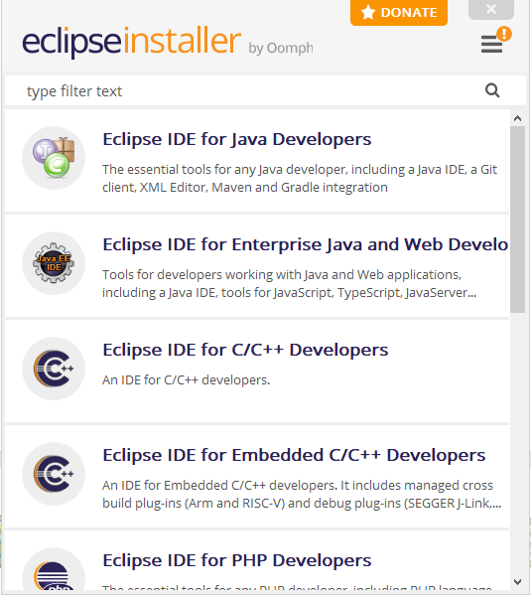

**Paso 4: Seleccionaremos la ruta de nuestro JDK y la ruta de instalación de Eclipse IDE a continuación daremos clic en “INSTALL”.**

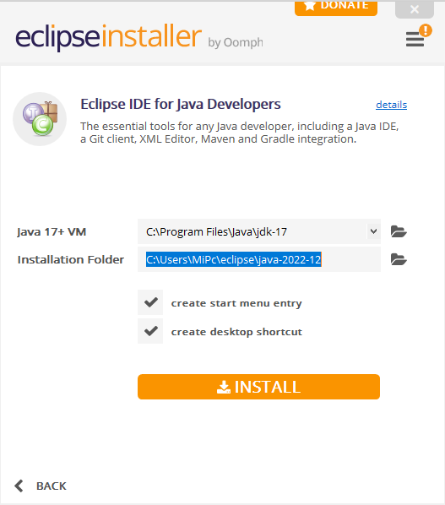

**Paso 5: Esperaremos a que la instalación concluya, una vez terminada la instalación podrá abrir el programa dándole clic en “LAUNCH”**

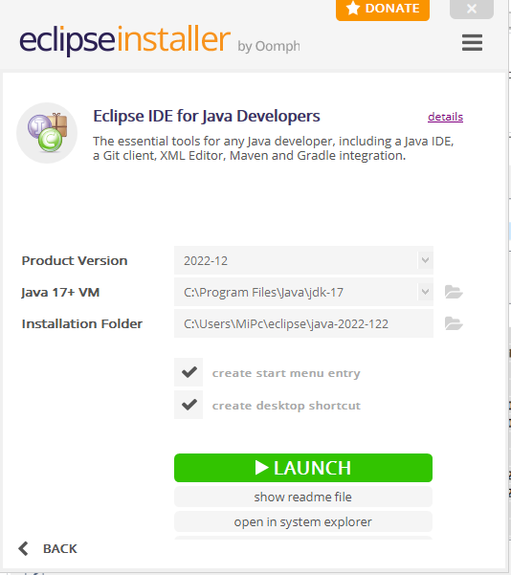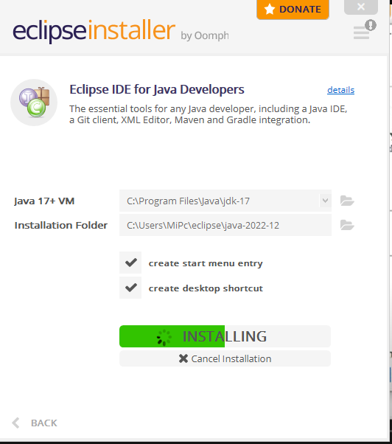

# Creación de un nuevo proyecto de Java en Eclipse IDE

**Paso 1: Una vez iniciada la IDE Eclipse, seleccionamos en la parte superior izquierda “File”,” New”, “Java Project” y le damos un nombre a nuestro proyecto.**

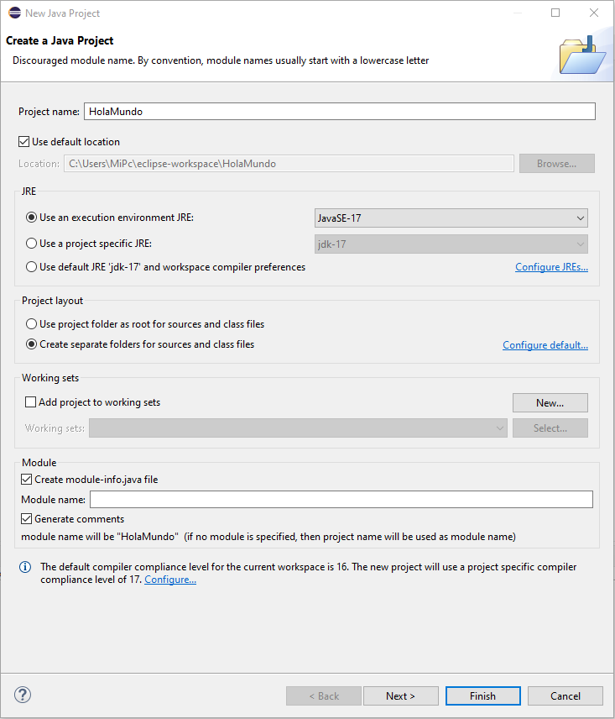

**Paso 2: Una vez creado nuestro proyecto, nos dirigiremos a el apartado “Src” y daremos clic para agregar un nuevo paquete y nombramos nuestro nuevo paquete.**

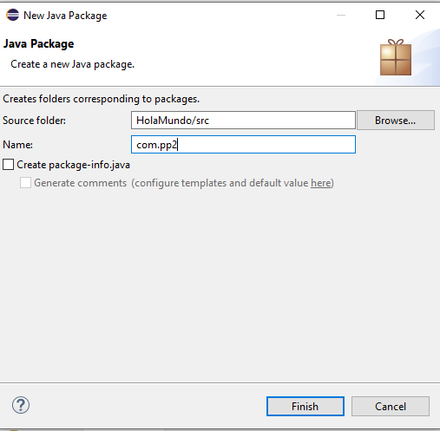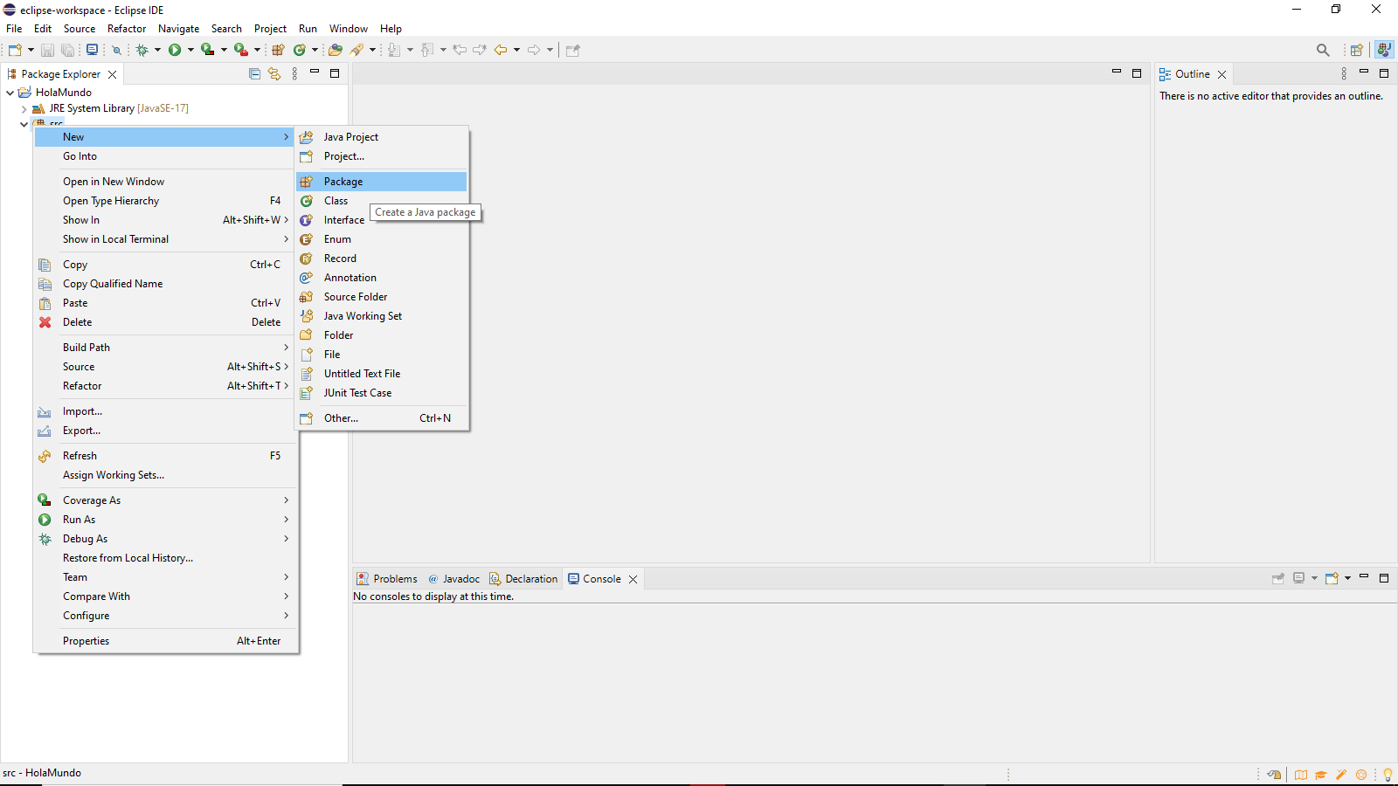

**Paso 3: Una vez creado nuestro paquete, daremos clic derecho para crear una nueva clase, nombraremos nuestra clase y seleccionaremos el recuadro “public static void main”.**

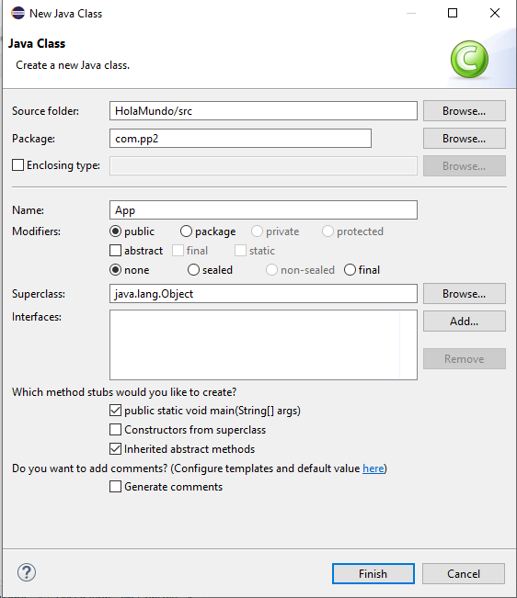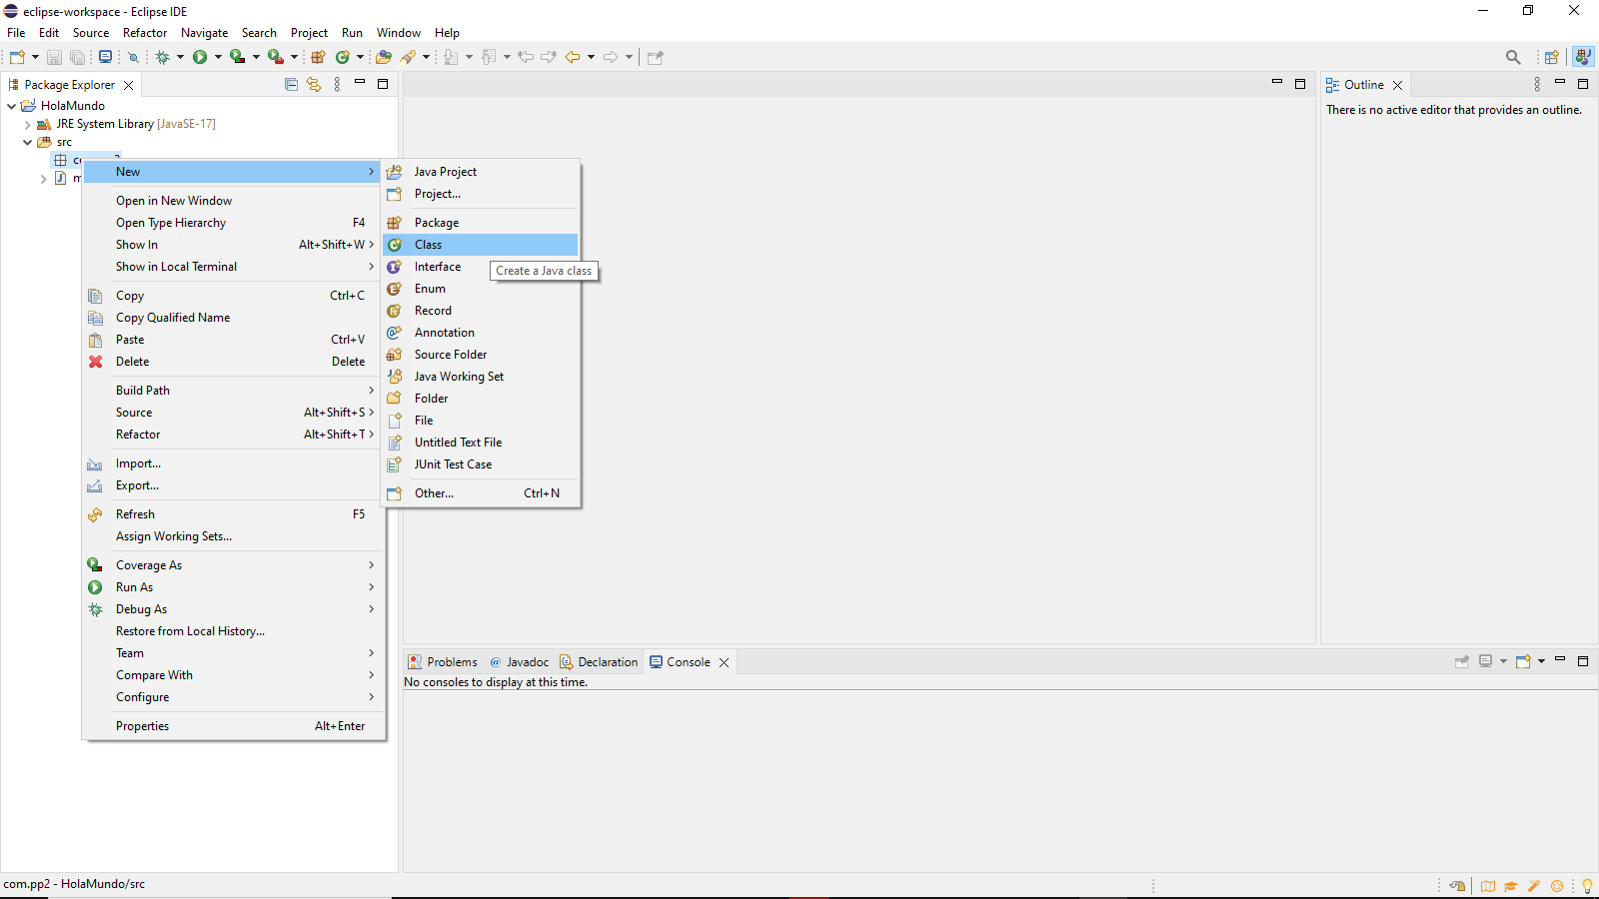

**Paso 4: Escribiremos nuestro código fuente y seleccionaremos en la parte superior “Run App” para verificar que nuestro código compila.**

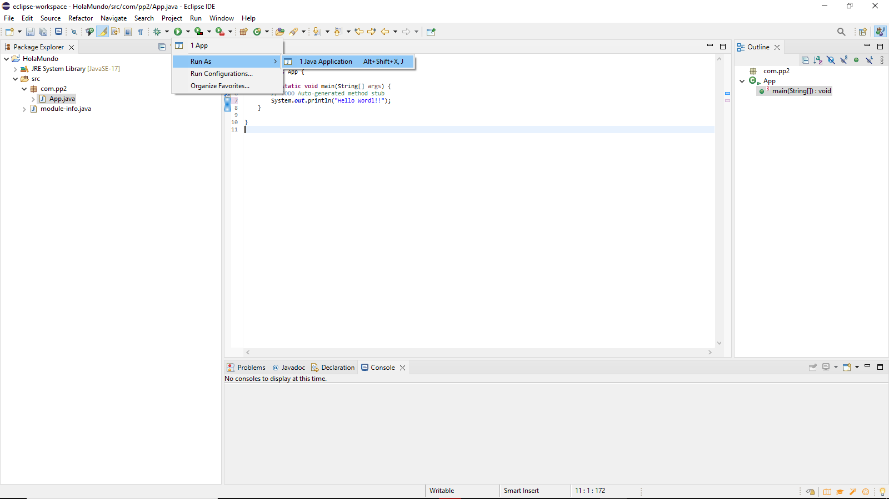

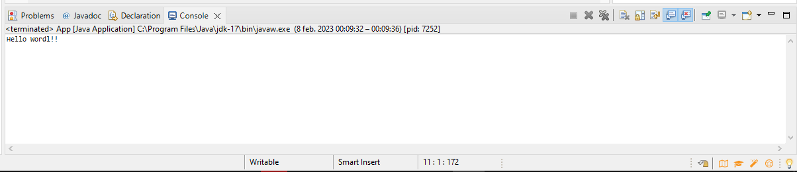

# Manual de creación de una cuenta en GitHub

Creación de la cuenta

Paso 1: Dirigirnos a la página oficial de GitHub y seleccionar sign up para crear una nueva cuenta.

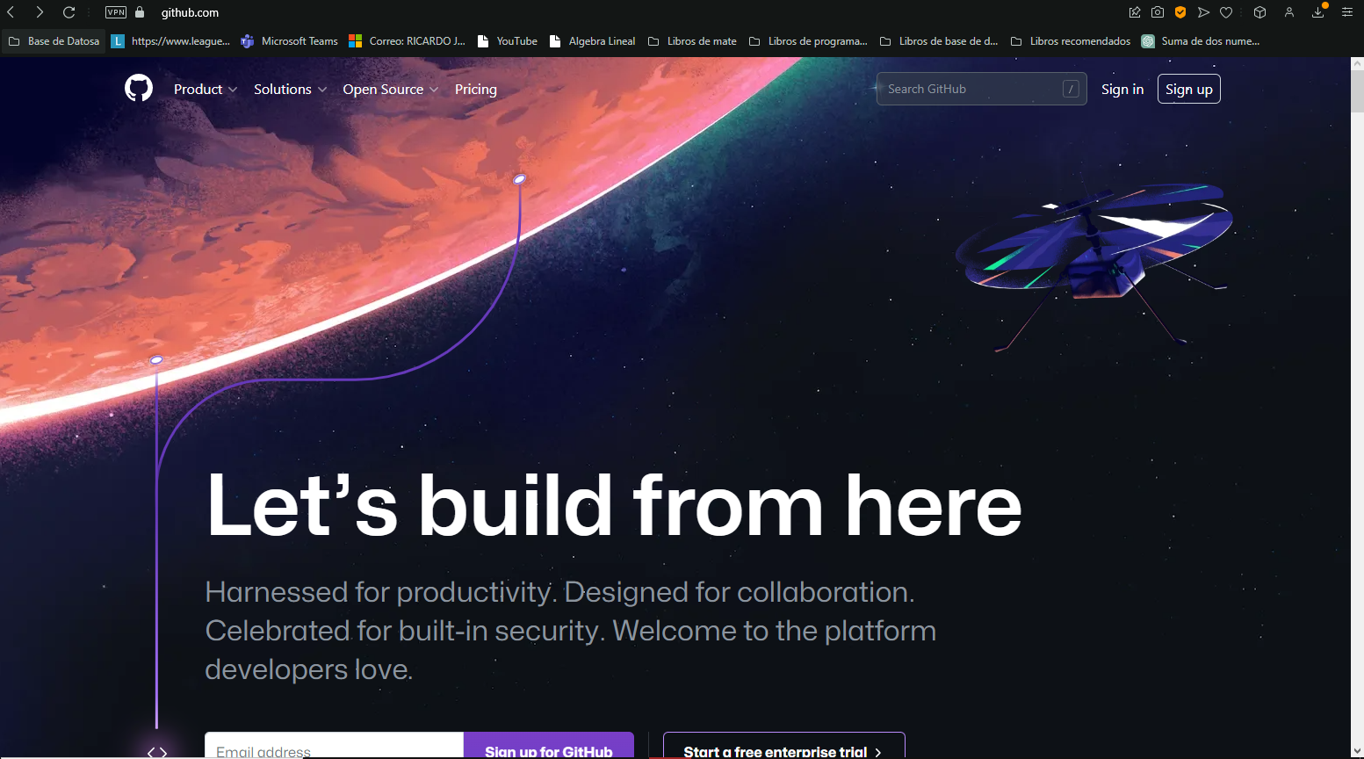

Paso 2: Ingresaremos nuestro correo electrónico, nuestra contraseña y nuestro nombre de usuario.

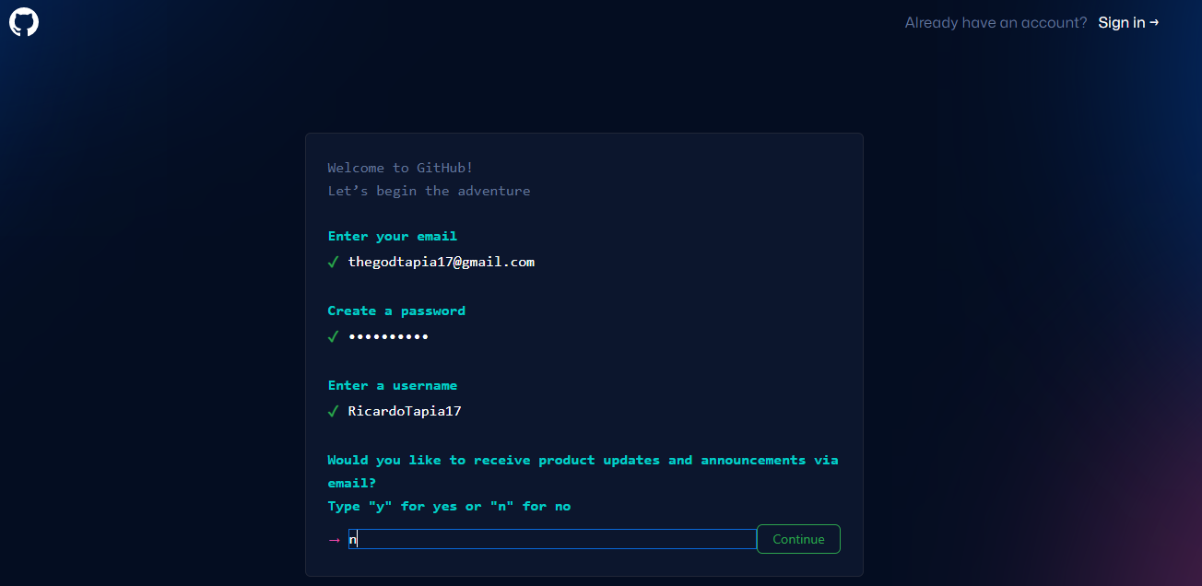

Paso 3: una vez llenado todos los campos nos pedirá que confirmemos nuestro correo electrónico y nos mandara un código que pondremos en la página de GitHub.

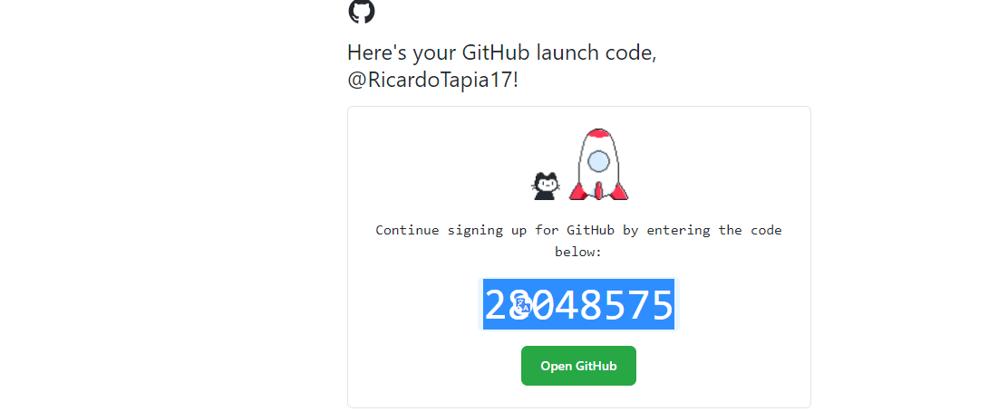

Paso 4: Seleccionaremos las opciones de nuestra cuenta.

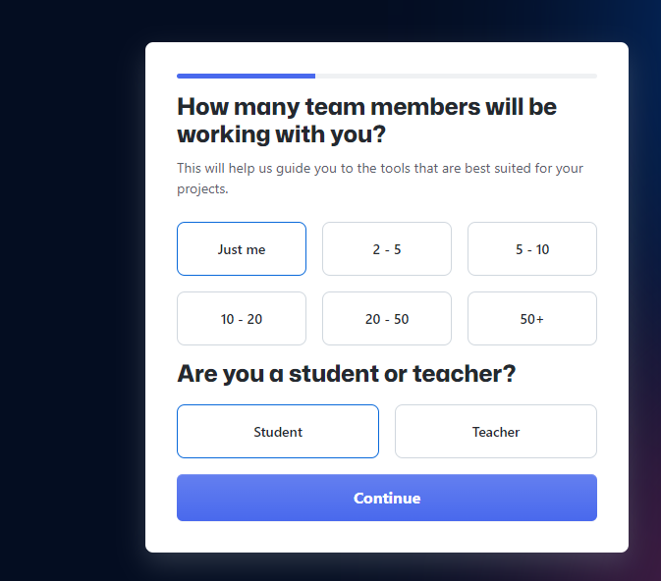

Paso 5: Seleccionaremos nuestros intereses en la página.

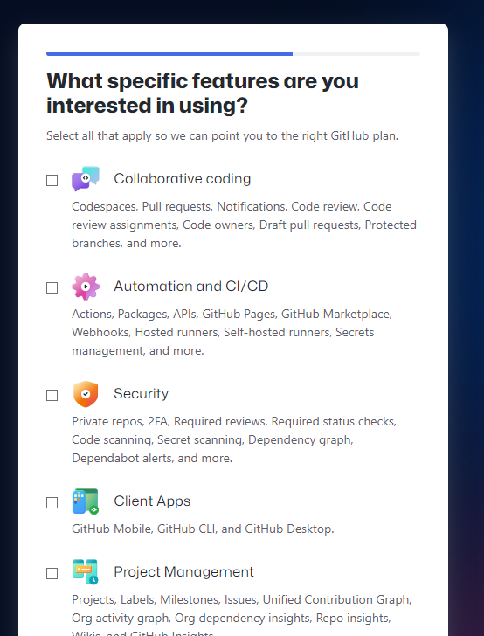

Paso 6: Seleccionaremos el plan que queramos utilizar en GitHub y nuestra cuenta será creada.

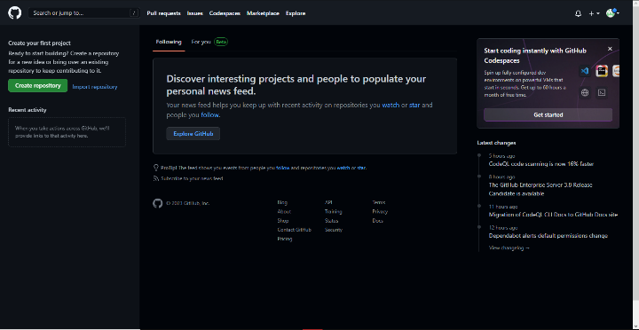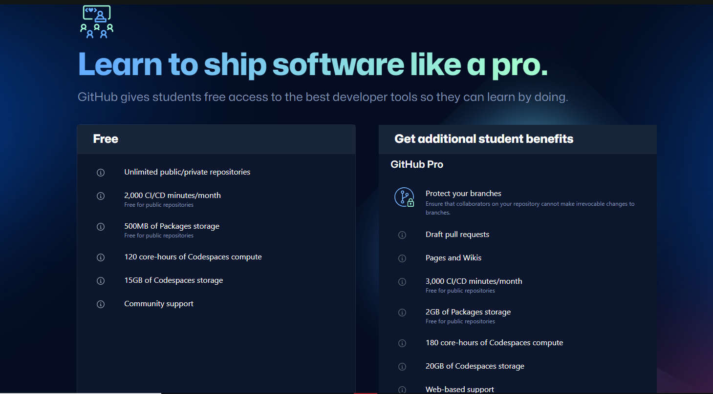

Creación de un repositorio

Paso 1: Para crear un repositorio tenemos que entrar a nuestra cuenta de GitHub y seleccionar “New”.

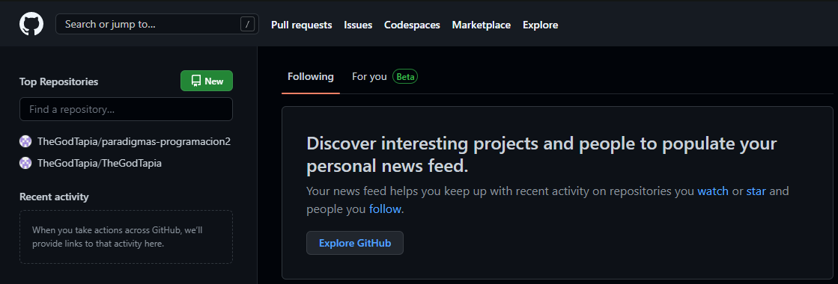

Paso 2: Tendremos que ponerle nombre a nuestro repositorio y seleccionar el recuadro “Add a README file”.

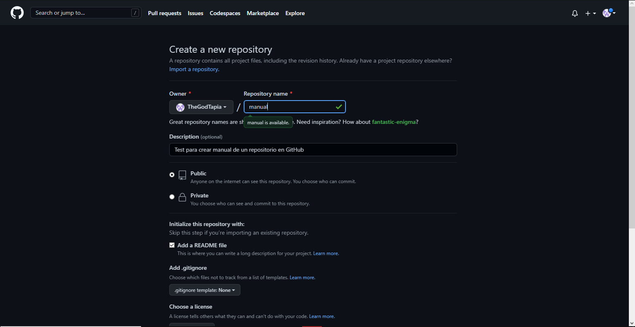

Subiendo archivos en el repositorio

**Paso 1: Una vez creado nuestro repositorio,para subir archivos tenemos que seleccionar “Add file”,” Upload File” y arrastrar los archivos que desee agregar.**

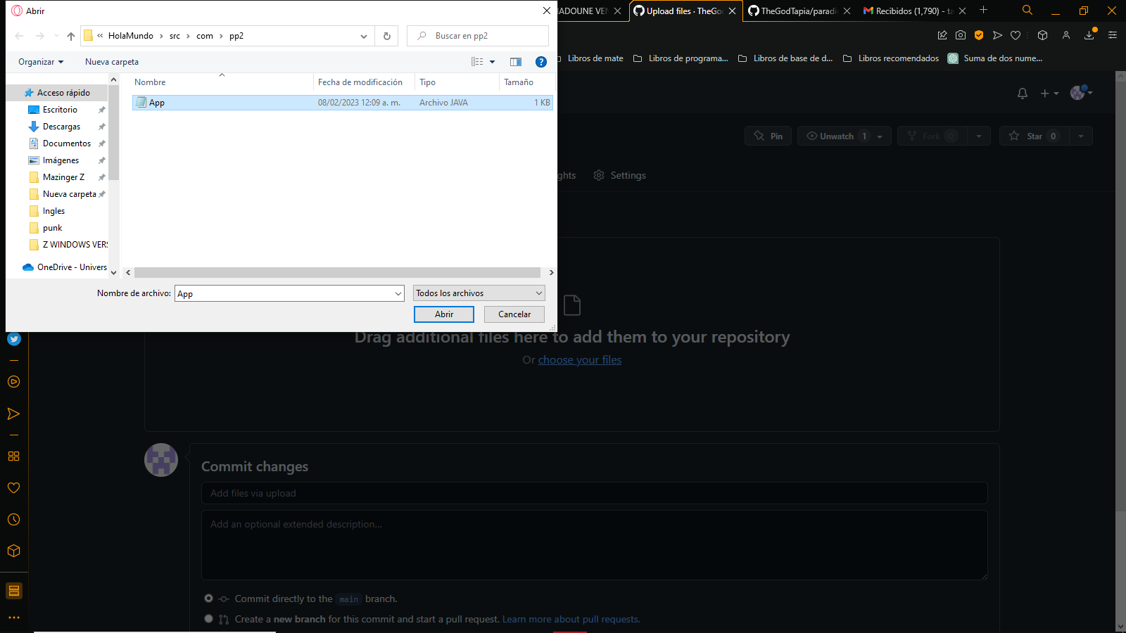

**Paso 2: Una vez seleccionados los archivos,seleccione “commit changes” y sus archivos se han subido a su repositorio.**

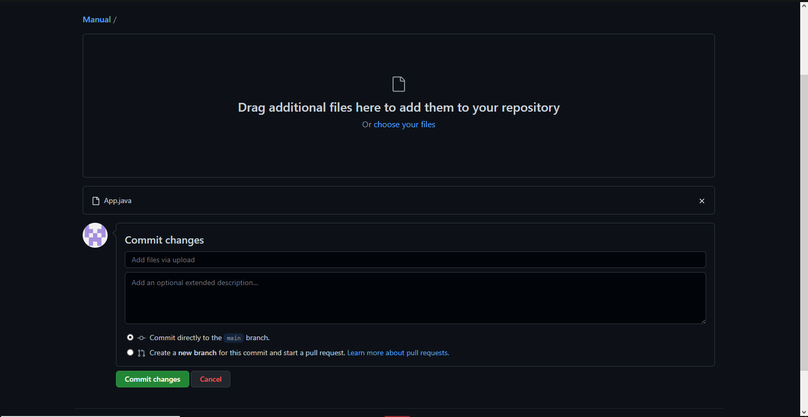

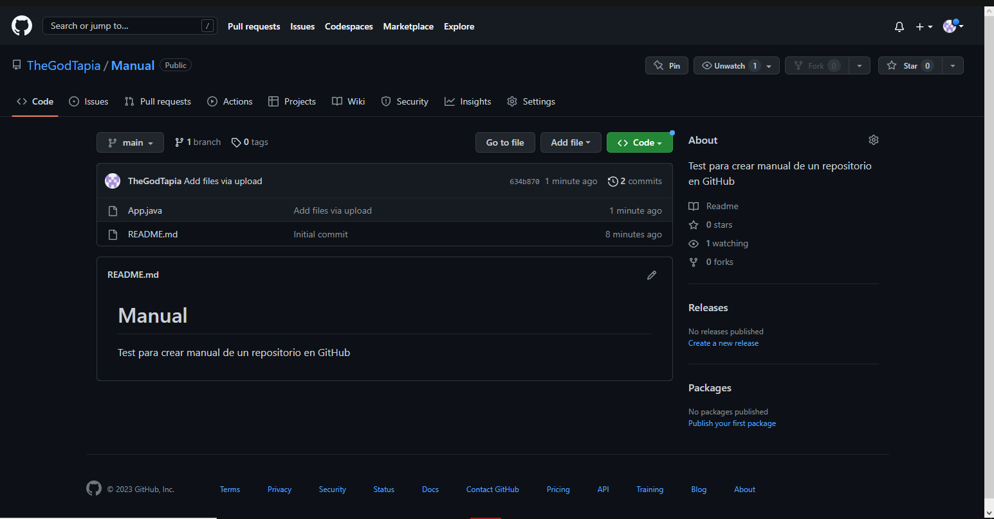

# Referencias:

**•** [**https://www.oracle.com/java/technologies/javase/jdk17-archive-downloads.html**](https://www.oracle.com/java/technologies/javase/jdk17-archive-downloads.html)

**•** [**https://www.eclipse.org/downloads/**](https://www.eclipse.org/downloads/)

**• https://github.co**